Amatersko pozorište „Neretva“ Konjic
Varda b.b. 88400 Konjic
E-mail: npneretva@bih.net.ba
Kontakt osoba: Sejo Fišić +387 36 726 590; fax 036 735 340;
061 512 134
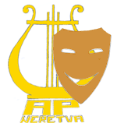
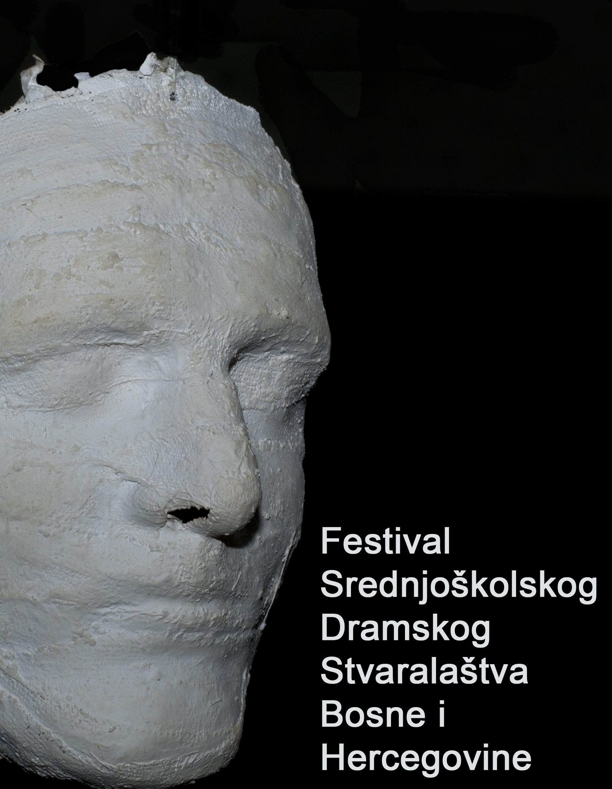

21. FESTIVAL SREDNJOŠKOLSKOG DRAMSKOG STVARALAŠTVA BiH
P R I J A V A Z A U Č E Š Ć E

1. | Naziv škole ili pozorišne grupe
2. | Adresa
3. | Telefon, fax,  e-mail
4. | Naziv predstave
5. | Autor teksta
6. | Režija
7. | Dramatizacija
8. | Adaptacija teksta
9. | Scenografija
10. | Scensko svjetlo
11. | Autor muzike
12. | Izbor muzike
13. | Ton
14. | Šminka
15. | Kostimi
16. | Koreografija
17. | Šaptači
18. | Trajanje predstave
19. | Datum premijere
20. | Vrijeme potrebno za postavljanje scenografije
21. | Vrijeme potrebno za raspremanje scenografije
22. | Vođa grupe  (ime, prezime i tel.)
23. | Ukupan broj učesnika sa vozačem: | Muških = | Ženskih =
24. | Spisak učenika – glumica/glumaca  Ime, prezime, godina rođenja i naziv uloge koju tumači u predstavi (ukoliko, nakon predaje prijave, dođe do promjene glumačke postave, obavijestite nas o tome na vrijeme)
25. | Tehničke potrebe
26. | Kratak opis predstave

U ___________________, __________________. godine __________________________ Potpis

